CAHIER DE PRESCRIPTION
GAINE TÊTE DE LIT MEDICALISEE HORIZONTALE
SILEA

Principe

Toutes les salles seront équipées d’une gaine technique horizontale de type SILEA de la société TLV ou d’un produit équivalent :
- regroupant les équipements courants forts, courants faibles et fluides médicaux,
- protégeant si nécessaire, les prises de fluides par un plastron en matière ABS/PC avec couvercle pour les prises AFNOR,
- disposant d’un large choix de coloris permettant de l’assortir aux différentes teintes et revêtements des chambres.

(Visuel donné à titre informatif, pour bien apprécier le descriptif)
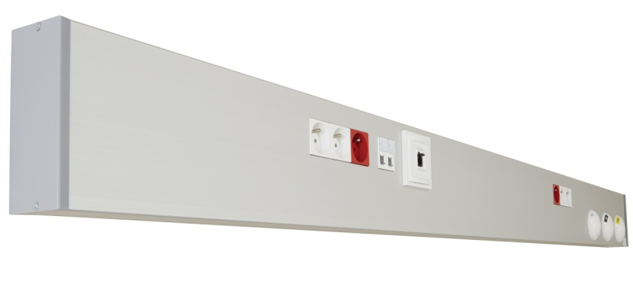
Référentiel technique
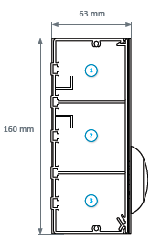
La gaine tête de lit sera composée de profilés en aluminium extrudé (classement au feu M0) divisé en compartiments fermés par couvercles clippés (finition peinture époxy poudrée) pour l’électricité et les fluides médicaux et aura une section hors tout de 63 x 160 mm.

Les alimentations électriques et fluides médicaux se feront soit :

- en partie arrière (une découpe en fond de gaine sera prévue à cet effet),
- latéralement en bout de gaine à droite ou à gauche, l’autre extrémité étant fermée par un embout,
- par le plafond, par l’intermédiaire d’une remontée en profil d’aluminium extrudé à 3 compartiments fermés par un couvercle clippé. Celle-ci pourra être placée à l’une ou l’autre de ses extrémités.

Les compartiments seront cloisonnés jusqu'à leur point de raccordement et accessibles en face avant par simple ouverture du couvercle afin de faciliter le montage et la maintenance.

Le nettoyage et la désinfection seront facilités grâce à :

- des embouts et plastrons fluides en ABS/PC moulés de forme douce,
- des accessoires électriques affleurant au couvercle.

Installation et Maintenance

Elles seront facilitées par :

- des étriers de suspension pour la fixation rapide de la gaine au mur,
- des bornes de raccordement BT avec identification des différents réseaux à encliquetage direct (type WAGO),
- des bornes de raccordement TBT avec identification à encliquetage direct (type WAGO),
- un schéma de câblage placé à l’intérieur de la gaine au niveau du point de raccordement,
- une étiquette avec les résultats des tests de sécurité électrique selon la NF-EN-11197 qui sera placée sur le couvercle à l’intérieur de la gaine au niveau du bornier de raccordement,
- un système assurant une mise à la terre automatique des couvercles,
- des accessoires électriques fixés en fond de gaine (ne nécessitant pas de cadre de propreté),
- des plastrons fluides médicaux en ABS/PC solidaires du couvercle intégrant la ventilation du compartiment fluides médicaux pour les prises AFNOR.

Equipement

La gaine tête de lit sera composée d'un équipement électrique et de gaz médicaux par poste comprenant au moins :

- 4 PC 10/16A+T sur 2 réseaux électriques distincts,
- 2 prises RJ45,
- 1 prise d’appel infirmière et sa poire,
- 1 prise d’Oxygène prétubée,
- 1 prise d’Air Médical prétubée,
- 2 prises de Vide prétubées.

Référentiel normatif
La gaine entièrement fabriquée en usine respectera les normes, directive et recommandations suivantes :
- Marquage CE conformément à la réglementation médicale (2017/745 UE),
- EN ISO 11197 : Gaines techniques à usage médical,
- EN ISO 7396-1 : Systèmes de distribution de gaz médicaux - Partie 1,
- Recommandations AFE relatives à l’éclairage des établissements de santé.

Le fabricant s’engage à :
- Fournir le procès-verbal de tests tubage selon l’EN ISO 11197 et EN ISO 7396-1,
- Fournir le procès-verbal de tests de sécurité électrique selon l’EN ISO 11197 et EN 60601-1,
- Fournir à la demande la preuve du respect des exigences de compatibilités électromagnétiques,
- Fournir le certificat CE Dispositifs Médicaux délivré par un organisme notifié Européen en cours de validité,
- Fournir une déclaration CE de conformité indiquant la classe du dispositif ainsi que le nom et l’adresse de l’organisme notifié ayant validé le dossier technique du dispositif médical (exigence de l’EN ISO 11197).
- Fournir les certificats ISO 13485,
- Fournir à la demande les études d’éclairage optionnelles pour l’ambiance, la lecture et l’éclairage de soins dans le contexte d’implantation du matériel (si nécessaire un essai sera effectué sur la chambre témoin).

Le matériel sera livré avec la notice d'instructions détaillant les opérations de montage, d'installation et de maintenance (exigence de l’EN ISO 11197).

